2.Использование связанных переменных.

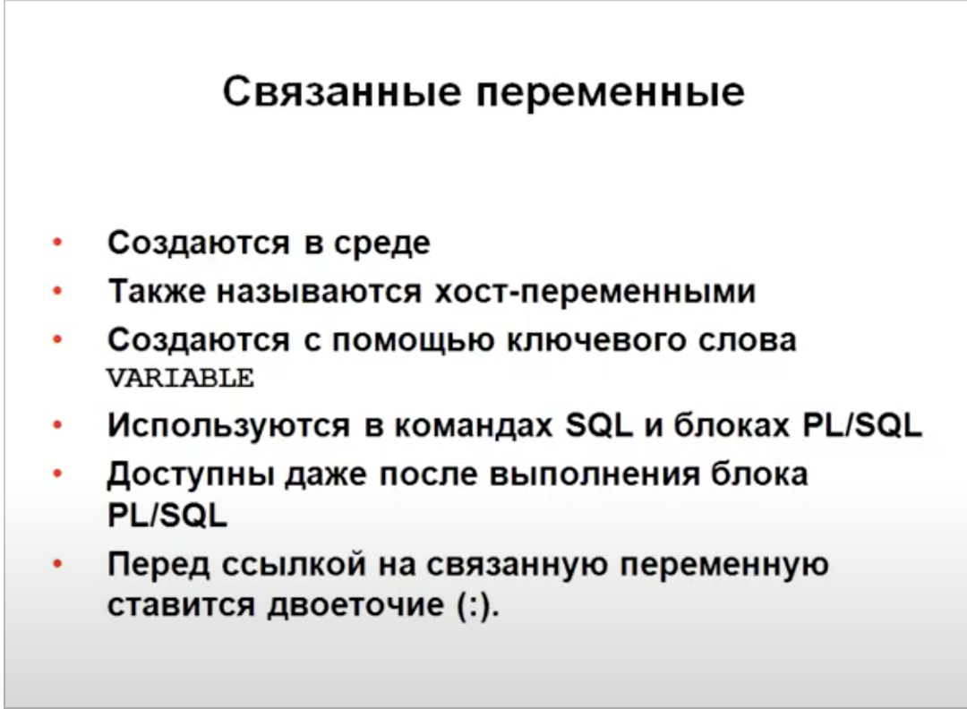

Использование связанных переменных повышает производительность программы. Связанные переменные используются во многих разделах запроса, в том числе при сортировке с помощью раздела ORDER BY. В качестве связанных переменных чаще всего выступают внешние ключи дочерних таблиц. Обозначение связанной переменной: :b_name

Мы можем объявить переменную связывания с помощью команды VARIABLE. Переменная команда объявляет переменную связывания, на которую вы можете ссылаться в PL / SQL.Для объявления переменных связывания нам не нужно писать какой-либо блок или секцию PL / SQL.

Объявлене переменной связывания:

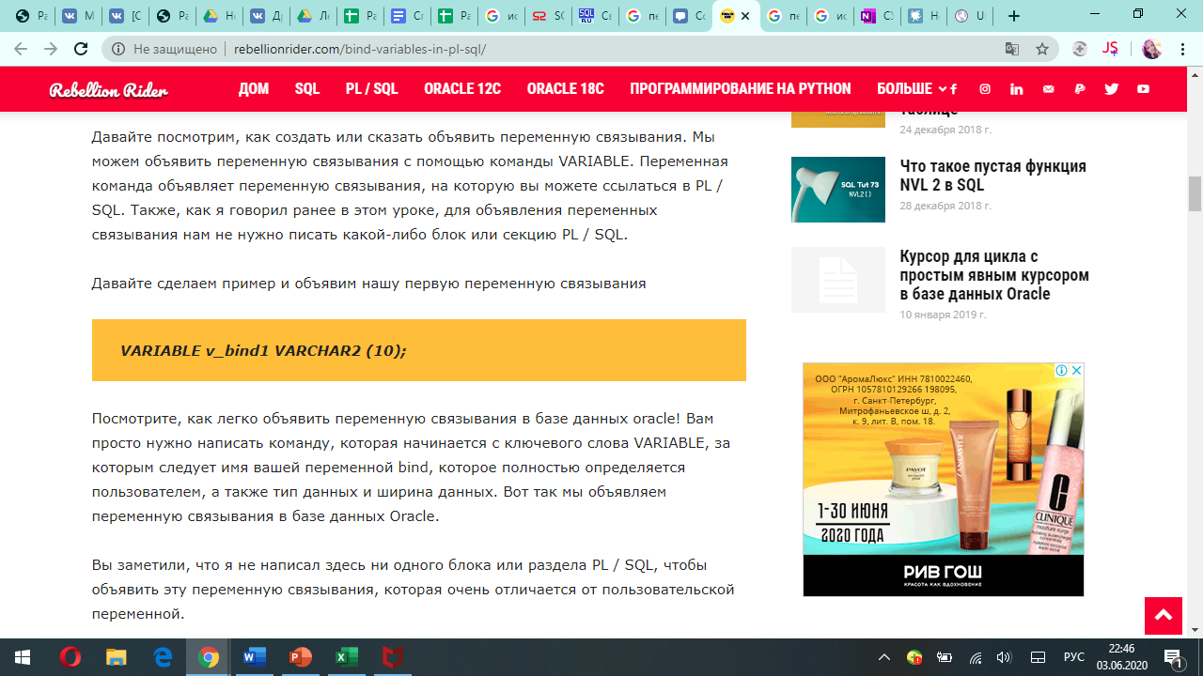

Нужно написать команду, которая начинается с ключевого слова VARIABLE, за которым следует имя вашей переменной bind, которое полностью определяется пользователем, а также тип данных и ширина данных.

Чтобы отобразить список всех переменных связывания, вам просто нужно написать ключевое слово переменной и выполнить. Это вернет список всех переменных связывания.

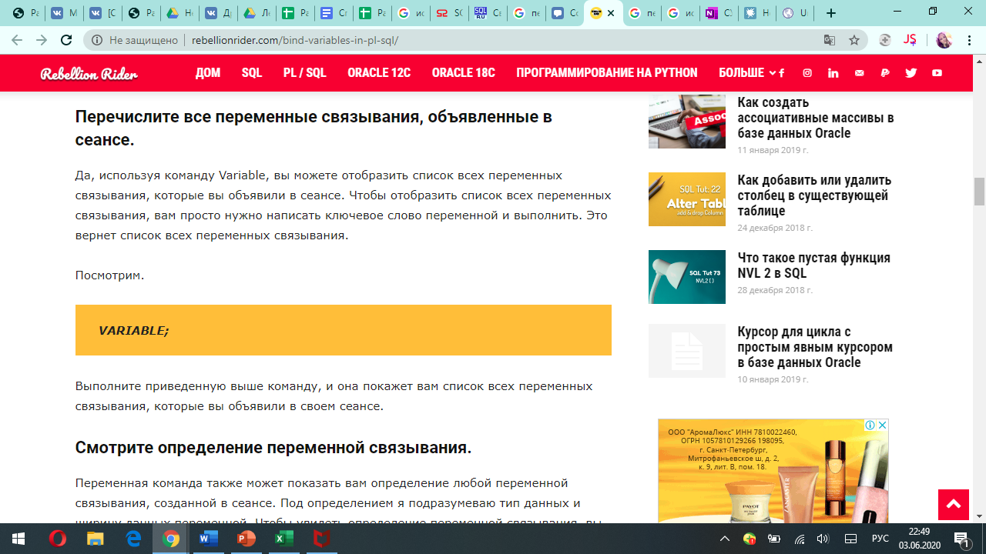

Давайте инициализируем нашу переменную связывания v_bind1 строкой Hello.

**Exec: v_bind1: = 'Hello';**

Этот оператор начинается с ключевого слова Exec, которое является начальными 4 алфавитами ключевого слова Execute. Вы можете написать целое ключевое слово Execute или только « Exec», оба будут работать нормально. За этим следует имя нашей переменной связывания v_bind1. После этого у нас есть оператор присваивания, за которым следует строка ‘Hello’, так как это строка, поэтому она заключена в одинарные кавычки.

Это первый способ инициализации переменной связывания. Второй способ:

**SET SERVEROUTPUT ON;****BEGIN****:v_bind1 := ‘Hello!’;****END;**

Это простой блок выполнения, в котором я инициализировала переменную связывания v_bind1 строкой ‘Hello!’.

Зачем использовать (:) перед именем переменной bind?

В отличие от пользовательских переменных, к которым вы можете получить доступ, просто написав их имя в своем коде, вы используете двоеточие перед именем переменной связывания для доступа к ним, или другими словами, вы можете ссылаться на переменную связывания в PL / SQL с помощью двоеточия (:), за которым следует сразу по имени переменной.

Использование переменных связывания обычно предпочтительнее, чем склеивание строк, но оба варианта имеют место быть. Использование переменных связывания является предпочтительным, потому что это делает ваш код невосприимчивым к SQL инъекционным атакам.